18.04.2018

## *Определение эндоглина в надосадке EA.hy926 после инкубации с сефарозой+4С9*

Выполнил: Столбовая АЮ

Reagent Series Conc.Dilution Volume Temp Time Washes  
3 4C9-Pox 1 1:5000 100 37°C 45 min 130 x 4  
2 Eng-NS0 6 0.313-20 нг/мл 100 37°C 75 min 130 x 3  
1 4E4 6 10 мкг/мл 100 37°C 1.5 h 130 x 3

Буфер для сорбции МКАТ: ФСР  
Время инкубации с TMB: 8 мин

## Стандартная кривая

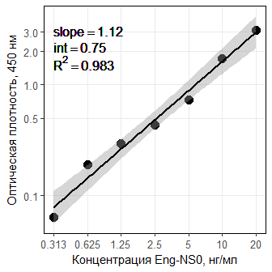

## Результаты

sample.name sample.date dilution OD conc  
1 EA supernatant 18.04.18 2 1.345 15.8  
2 EA supernatant 18.04.18 2 1.251 14.5  
3 EA super after incubation with sepharose 18.04.18 2 0.867 9.6  
4 EA super after incubation with sepharose 18.04.18 2 0.951 10.7  
 signif.conc reliable  
1 15.8 FALSE  
2 14.5 FALSE  
3 9.6 FALSE  
4 10.7 FALSE

# Комментарий: